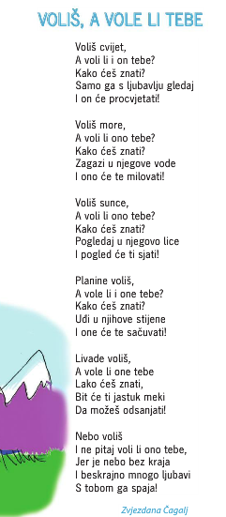 29.5.2020.

Što sve voliš u ovoj pjesmi?

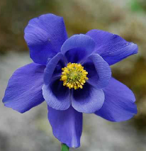 __ __ __ __ __ __ 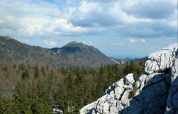_________

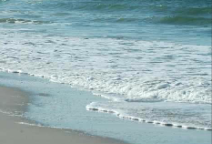 __ __ __ __ 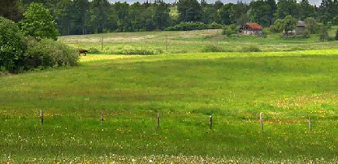 ____________

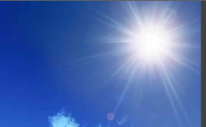 __ __ __ __ __ __ __ __ __

2. Pročitaj pjesmicu.

3. Koje pitanje se ponavlja u svakoj kitici?

4. Što ti voliš u prirodi?

5. Prepiši 3 kitice u svoju bilježnicu.